(10 – 16 Мая 2021)
Индекс
Главное 1
❖ Приостановлена международная ярмарка в Гаване 2
❖ Подчеркивают приоритетное внимание к здоровью детей на Кубе 2
❖ На Кубе изменят коммерциализацию сельхозпродукции 4
❖ Президент Кубы: санитарные меры с пробной вакциной идут успешно 5
Новости о коронавирусе 6
❖ Последние детали медицинского вмешательства против пандемии в Гаване 6
❖ В провинции Кубы началось исследование вакцины-кандидата 7
❖ Пятый вакцина-кандидат с Кубы признан безопасным 8
❖ В Гаване начинается добровольная вакцинация против пандемии 9
❖ Вакцинация против КОВИД на Кубе 10
❖ Вакцина-кандидат Абдала - выражение научного развития Кубы 12
Международные отношения 13
❖ Швеция и Куба проявляют интерес к укреплению связей 13
❖ Словакия и Куба договорились о расширении парламентского обмена 14
❖ Никарагуа пожертвовала шприцы Кубе 15
❖ Куба поздравляет нового генерального секретаря КАРИКОМ 16
❖ Куба и Египет за укрепление экономических связей 16
Экономическая и торговая блокада США против Кубы 17
❖ Куба осуждает влияние американской блокады на продовольственную безопасность 17
❖ Растет поддержка движения против американской блокады Кубы 18
❖ Транспорт на Кубе и ущерб, нанесенный американской блокадой 19
❖ Новые связи между США и подрывной деятельностью против Кубы 20
❖ Куба осуждает воздействие американской блокады на семи 22
Двусторонние отношения 22
❖ На Кубе отметили День Победы против фашизма 23
❖ Состоялся визит Посла Кубы в российский Объединенный институт ядерных исследований 23

Главное

Приостановлена международная ярмарка в Гаване
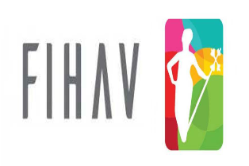
Гавана, 10 мая. Организаторы Международной ярмарки в Гаване (Fihav 2021) сообщили о приостановке этой коммерческой встречи из-за пандемии КОВИД-19.
В сообщении, опубликованном сегодня газетой "Гранма", говорится, что из-за сложной эпидемиологической ситуации, связанной с КОВИД-19, что поражает мир и эту страну, была принята мера, соответствующая 38 изданию этой встречи.
Министерство внешней торговли и иностранных инвестиций Кубы означало, что вместо этого они виртуально проведут II Кубинский бизнес-форум 2021 года (FECuba), в котором примут участие кубинские и иностранные компании.
Кроме того, предусматривают присутствие в этом варианте форм негосударственного управления, предпринимателей, бизнесменов, среди других лиц, желающих взаимодействовать и обмениваться в этой сфере с Кубой. (Пренса Латина)

Подчеркивают приоритетное внимание к здоровью детей на Кубе
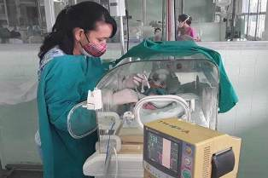
Гавана, 12 мая. На Кубе здоровье детей является приоритетом, несмотря на препятствия, возникшие в результате блокады этой страны Соединенными Штатами почти 60 лет назад, как подчеркнули органы здравоохранения.
"Нет ничего важнее для Кубы, чем жизнь ребенка", - написал министр здравоохранения Хосе Анхель Портал в социальной сети Twitter.
Указал, что, несмотря на блокаду, несовершеннолетние, находящиеся в тяжелом состоянии, независимо от их болезни, находятся под постоянным наблюдением врачей.
Недавно Министерство здравоохранения (Минсап) подтвердило ущерб, нанесенный этой политикой правительства США здоровью кубинского народа, поскольку оно препятствует приобретению технологий, сырья, реагентов, диагностических средств, лекарств, оборудования и запасных частей, необходимых для оказания медицинской помощи.
Например, технологии американского происхождения или с более 10 процентами компонентов из этой страны не могут быть приобретены Кубой.
Все эти ресурсы должны быть получены на географически удаленных рынках или через третью страну, что приводит к увеличению их затрат, говорится в тексте, опубликованном Министерством.
В течение месяцев пандемии эта политика, отнюдь не послабляя ее воздействие, достигла беспрецедентного уровня, поэтому, согласно сообщению Минсап, 2020 год стал годом наибольшего воздействия на сектор.
С момента сообщения о первых людях, инфицированных КОВИД-19 в этой карибской стране, 11 марта 2020 года, в общей сложности накопилось 118 тысяч 168 случаев, из которых 15 тысяч 246 – больные педиатрического возраста (812 до одного года).
94,5 процента уже выписаны из госпиталей, но не исключены последствия, к примеру, четырехлетняя девочка умерла в апреле из-за осложнений, связанных с заболеванием; у девочки было онкологическое заболевание, остановка сердца и дыхания.
До этого вторника инфицированы вирусом 829, среди них два ребенка двух и трех месяцев и 12-летний подросток - в тяжелом состоянии.
По данным Минсап, за первые 10 дней мая у 1528 несовершеннолетних была диагностирована инфекция, в среднем 153 человека в день.
Органы здравоохранения не раз настаивают на необходимости защиты этой возрастной группы и соблюдения гигиенических санитарных мер, направленных на предотвращение распространения вируса. (Пренса Латина)

На Кубе изменят коммерциализацию сельхозпродукции
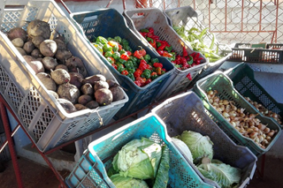
Гавана, 14 мая. Изменения в политике коммерциализации сельскохозяйственной продукции начнут действовать на Кубе с 4 июня этого года, объявило Министерство сельского хозяйства (Minag).
Изменения, объясненные директорами этой организации, коснутся торговли говядиной, свежим молоком и его производными, цены станут более гибкими.
Это все формализует часть из более 60 мер, направленных на восстановление производства в этом секторе.
В обсуждении приняли участие директора отдела маркетинга и животноводства Исель Гонсалес и Ариан Гутьеррес, соответственно, и руководитель отдела аграрной политики юридического отдела Майра Крус. Правила основаны на Постановлении 35 о коммерциализации сельскохозяйственной продукции Официального вестника Республики Куба, опубликованном 4 мая и одобренном Советом министров, и на четырех постановлениях Министерства сельского хозяйства.
В своей презентации руководители объявили, что новая политика предусматривает оптовый и розничный маркетинг и применяет подход цепочки создания стоимости.
Это также увеличивает добавленную стоимость сельскохозяйственных товаров и вводит стимулы для их производства, хранения и сбыта. Вышесказанное основано на использовании различной упаковки, качества, цены и соблюдении установленных мер безопасности.
Директор по маркетингу заявил, что эти положения будут стимулировать рост производства продуктов питания. Он заверил, что, хотя эти меры не полностью меняют текущую реальность в секторе, они будут способствовать её постепенному улучшению. (Пренса Латина)

Президент Кубы: санитарные меры с пробной вакциной идут успешно
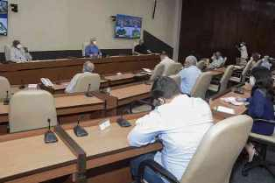
Гавана, 15 мая. Президент Кубы Мигель Диас-Канель подтвердил сегодня, что проходит хорошо по всей стране пробная вакцинация, начатая в группах и на территориях, подверженных риску, с вакцинами-кандидатами против КОВИД-19.
Президент затронул этот вопрос в Твиттере после того, как накануне они проанализировали выполнение этого процесса во время заседания временной рабочей группы по профилактике и борьбе с заболеванием в стране.
На встрече министр здравоохранения Хосе Анхель Портал объяснил, что в случае с медицинскими работниками и BioCubaFarma, которые участвуют в процессе, а также в других группах риска, из 474 тысяч 69 человек, которые должны быть вакцинированы в этот первый момент, 184 тысячи доз уже использованы - на 38,8 процента.
Добавил, что в учреждениях, где проводится прививка, царит благоприятный климат, и действуют 565 центров вакцинации.
Гавана, являющаяся наиболее пострадавшей территорией из-за пандемии, имеет самый большой объем населения, которое получит вакцины-кандидаты "Соберана 02" или "Абдала".
Вакцинация началась 12 мая в муниципалитетах Сан-Мигель-дель-Падрон, Гавана-дель-Эсте, Регла и Гуанабакоа, где они надеются охватить 397 тысяч 438 человек, и только в первый день они достигли 42 тысяч 405 человек.
По словам министра здравоохранения, в столице Кубы в мае в среднем ежедневно регистрировалось 633 случая заболевания Covid-19, что является самым высоким показателем с начала эпидемии в марте 2020 года, и эта болезнь присутствует в 15 муниципалитетах страны.
В эту пятницу Куба сообщила о 1277 новых пациентах, что является новым рекордом, диагностированным за один день, что, по мнению специалистов, говорит о высокой степени передачи инфекции.
На заседании временной группы премьер-министр Мануэль Марреро настаивал на том, что указанная эпидемиологическая ситуация в основном связана с возникновением недисциплинированности, нарушениями установленных протоколов здравоохранения и потерей восприятия риска. (Пренса Латина)

Новости о коронавирусе

Последние детали медицинского вмешательства против пандемии в Гаване
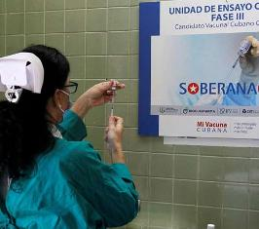
Гавана, 10 мая. Власти, ученые и кубинский медицинский персонал завершают подробности медицинского вмешательства в группы риска с использованием вакцины-кандидата"Абдала" против пандемии КОВИД-19, процессом, который начнется в Гаване в среду, 12 мая.
Бизнес-группа биотехнологической и фармацевтической промышленности (BioCubaFarma) заверила в социальных сетях, что дозы "Абдала" уже готовы к применению добровольцами столичных муниципалитетов Сан-Мигель-дель-Падрон, Гавана-дель-Эсте, Гуанабакоа и Регла.
По словам министра здравоохранения Хосе Анхеля Портала, в общей сложности 396 382 жителя этих территорий получат дозы в период с первой половины мая по июнь.
Затем за ними следуют Бойерос, Которро и Арройо-Наранхо с 382 тысячами 16 добровольцев, и этот процесс будет проходить с последней недели мая по июль.
В период с мая по июнь кандидат-вакцину примут 474 676 медицинских работников и студентов со всей страны, которые не были учтены в уже проведенных или выполняемых процессах исследования и вмешательства.
Также в период с мая по август часть населения других провинций, таких как Сантьяго-де-Куба, Матансас, Пинар-дель-Рио и специального муниципалитета Исла-де-ла-Хувентуд, будет вакцинирована кандидатами-вакцинами "Абдала" или "Соберана 02", оба в III фазе клинических испытаний.
Министр объяснил, что вмешательство в здравоохранении носит временный характер до тех пор, пока Центр государственного контроля над лекарствами, оборудованием и медицинскими приборами (Cedmed), регулирующий орган на Кубе, не выдаст разрешение на массовое использование этих предложений.
Указал, что это решение было принято для продвижения иммунизации населения на основе хороших результатов этих кандидатов на разных этапах их обучения.
"Эти действия выполняются с учётом эпидемиологических данных и доступных технологий (в данном случае, вакцин-кандидатов) для искоренения, устранения, снижения уровней воздействия, контроля естественной передачи или предотвращения эпидемий, ограничения ущерба и / или снижение смертности", сообщил он.
Добавил, что оценка для разрешения Cedmed на экстренное использование этих вакцин может быть получена в июне, а к августу ожидается, что будет иммунизировано 70% населения Кубы. (Пренса Латина)

В провинции Кубы началось исследование вакцины-кандидата

Сьего-де-Авила, 10 мая. Изучение медицинского вмешательства вакцины-кандидата "Абдала" против пандемии КОВИД-19 началось сегодня в этой центральной провинции работниками и студентами, связанными с сектором здравоохранения.
Директор департамента общественного здравоохранения провинции Анхель Батиста отметил, что уже разрешены 27 прививок со всеми условиями для применения первой дозы более 20 тысяч человек.
Добавил, что медицинский персонал, в том числе студенты, подвергаются наибольшему риску заражения коронавирусом SARS-CoV-2, причиной КОВИД-19, поскольку они находились более года в на красной линии больниц, поликлиник и медицинских центров изоляции.
Батиста сказал, что до 20 мая процесс иммунизации будет продлен на этой территории, и в авторизованных пунктах есть вся материально-техническая база и предварительно обученный персонал.
Созданный учеными из Центра генной инженерии и биотехнологии и лабораторий AICA компании-производителя лекарств, препарат "Абдала" - один из пяти вакцин-кандидатов, изучаемых на Кубе против КОВИД-19.
По прошествии трех фаз клинических испытаний вакцина демонстрирует безопасность и иммуногенность, поэтому она постепенно принесет пользу другим группам риска в населении. (Пренса Латина)

Пятый вакцина-кандидат с Кубы признан безопасным
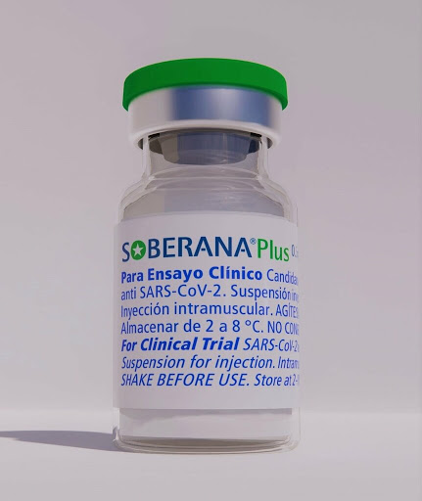
Гавана, 10 мая. Пятый вакцина-кандидат "Соберана плюс", разработанный на Кубе для выздоравливающих людей от пандемии КОВИД-19, был классифицирован как безопасный.
Выступая по кубинскому телевидению, главный исследователь клинических испытаний этой инъекции Артуро Чанг объяснил, что его исследование было превосходным, и что хотели продемонстрировать безопасность препарата в различных возрастных группах.
Подчеркнул, что вакцина "Соберана плюс" способна повышать уровень антител у этих людей.
Добавил, что существуют научные доказательства того, что люди могут повторно заразиться вирусом SARS-CoV-2, вызывающим болезнь, и Куба также работает над защитой выздоравливающих людей.
Эксперт пояснил, что "Соберана плюс" предназначена для людей, которые уже вакцинированы, и одной дозы достаточно, чтобы повысить их защиту.
Подтвердил, что плацебо присутствует во второй фазе клинических испытаний препарата как часть передовой практики, которой необходимо следовать с научной точки зрения, например, для демонстрации гипотезы об иммуногенности вакцины-кандидата.
Ученый развеял сомнения в связи между инъекциями и повышенным артериальным давлением.
Отметил, что вакцина-кандидат не увеличивает напряжение, люди, которые ссылались на этот момент, уже были гипертониками, они просто не знали об этом.
Чанг напомнил, что после вакцину "Соберана плюс" необходимо поддерживать самопомощь, физическое дистанцирование и правильное использование маски, сказав, что уровень эффективности вакцины-кандидата еще предстоит оценить.
Что касается гамма-глобулина, он объяснил, что это достигается за счет плазмы, взятой у пациентов, уже вакцинированных "Соберана плюс".
На Кубе накоплен большой опыт производства гипериммунного гамма-глобулина, который представляет собой не что иное, как очистку специфических антител против болезни.
Вакцина-кандидат "Мамбиса", как и "Соберана плюс", предназначен для использования у выздоравливающих людей от КОВИД-19, и будет служат в качестве дозы для других инъекционных препаратов.
В настоящее время регулирующие органы оценивают этот препарат для клинических испытаний, и одним из отличий от других кандидатов является его назальное применение. (Пренса Латина)

В Гаване начинается добровольная вакцинация против пандемии

Гавана, 12 мая. Сегодня в 4 муниципалитетах столицы начинается вакцинация групп риска с использованием кандидата на вакцину против КОВИД-19 - "Абдала".
В течение первых 2 недель мая до июня в общей сложности 396 382 жителей добровольцев этих территорий получат 3 дозы инъекции в муниципалитетах Сан-Мигель-дель-Падрон, Гавана-дель-Эсте, Гуанабакоа и Регла.
Затем за ними следуют Бойерос, Которро и Арройо Наранхо с 382 тысячами 16 добровольцами.
Этот процесс будет проходить с последней недели мая по июль, согласно данным Министерства здравоохранения Кубы (Minsap).
В период с мая по июнь 474 676 медицинских работников и студентов со всей страны, которые не были вакцинированы в рамках интервенционных исследований, получат вакцину-кандидат.
В Сьего-де-Авила, например, для этой группы населения были начаты прививки, а в провинциях Камагуэй, Ольгин, Артемиса и Санкти Спиритус уже имеются необходимые дозы вакцины "Абдала".
Недавно министр здравоохранения Хосе Анхель Портал объяснил решение провести это медицинское вмешательство на временной основе до тех пор, пока Центр государственного контроля над лекарствами, оборудованием и медицинскими приборами (Cedmed), регулирующий орган на Кубе, не сможет выпустить разрешение на массовое использование вакцины "Абдала" для борьбы с КОВИД-19 и "Соберана 02", другой кубинской вакцины, которая находится в фазе III клинических испытаний.
Управление здравоохранения заверило, что стратегия исследований и разработок кубинских вакцин против КОВИД-19 продемонстрировала результаты на разных этапах исследований, поэтому было принято это решение для продвижения иммунизации населения.
"Это действия, которые выполняются с учетом эпидемиологических данных и доступных технологий (в данном случае, вакцин-кандидатов) для искоренения, устранения, снижения уровней воздействия, контроля естественной передачи и предотвращения эпидемий, ограничения ущерба и/или снижение смертности", - заявил доктор Портал.
Он пояснил, что разрешение компании Cedmed на экстренное использование этих вакцин может быть получено в июне, а в августе ожидается вакцинация 70 % населения Кубы.
Меры по охране здоровья групп риска будут также проводиться на территориях Сантьяго-де-Куба, Матансас, Пинар-дель-Рио и в специальном муниципалитете Исла-де-ла-Хувентуд, запланированные на период с мая по август. (Пренса Латина)

Вакцинация против КОВИД на Кубе
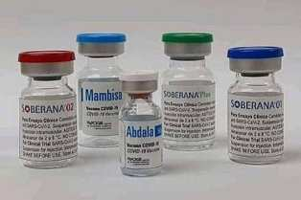
Гавана, 14 мая. Сегодня около 70 000 кубинцев получили первую дозу кандидата Абдала против Covid-19, в результате начавшейся в понедельник вакцинации населения, сообщило министерство здравоохранения страны (Minsap).
Ожидается, что этот процесс, который происходит поэтапно, охватит около 400 000 жителей Гаваны и включает группы риска, студентов-медиков, работников Группы биотехнологий и фармацевтической промышленности, а также сектора здравоохранения всей страны.
Введение вакцины Абдала началось в Гаване в муниципалитетах Регла, Гуанабакоа, Гавана-дель-Эсте и Сан-Мигель-дель-Падрон.
Позднее период иммунизации будет продлен на районы Арройо-Наранхо, Бойерос и Которро, с помощью которых органы здравоохранения надеются вакцинировать около 383 тысяч человек.
«Во время второй инъекции в Гаване, запланированного со второй половины июня по август, Soberana 02 будет применяться для населения муниципалитетов Плаза, Плайя, Центр Гаваны, Гавана Вьеха, Серро, Диез-де-Октубре., Ла Лиза и Марианао », - говорится в заявлении.
Глава министерства Хосе Анхель Портал Миранда недавно отметил, что все процессы соответствуют этическим стандартам, утвержденным для исследований на людях. Он также сказал, что у них есть необходимые методологические процедуры, план гарантий и что они будут выполняться в соответствии с ростом производства.
«Активизация вакцинации различных групп населения должна способствовать сокращению числа больных и умерших, а также способствовать возможному снижению передачи, что позволит постепенно вернуться к социальной и экономической деятельности на территории страны», - сказал он.
Куба обладает пятью предложениями вакцины для противодействия Covid-19: Sovereign 02 от Института вакцин Финли (IFV); и Абдала из Центра генной инженерии и биотехнологии (CIGB) в фазе III клинических испытаний. На других этапах расследования находятся «Соберана 01» и «Соберана Плюс» с БМП; а также Mambisa из CIGB, единственной прививки на острове, предназначенного для введения через нос. (Пренса Латина)

Вакцина-кандидат Абдала - выражение научного развития Кубы
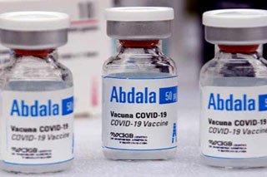
Гавана, 14 мая. Вакцина-кандидат Абдала против Covid-19 сегодня является еще одним примером достижений науки на Кубе, заверяют кубинцы, которым была введена первая доза.
Маркос Берналь, 73-летний пенсионер, заявил Пренсе Латина о своей уверенности в любом из вариантов, разработанных на острове, где существует сильное научное движение.
Эксперты создали в рекордно короткие сроки вакцины-кандидаты Soberana 01 и 02, Mambisa, Abdala и Soberana Plus, - указал Берналь6 проживающий в муниципалитете Регла в этой столице.
Он напомнил, что результаты, полученные в этой области, были интеллектуальным авторством лидера революции Фиделя Кастро (1926-2016). Его дальновидное мышление позволило сегодня иметь высокий процент ученых, сказал Берналь.
Мы должны признать роль доктора Консепсьон Кампа, которая руководила исследователями и учеными, создавшими несколько вакцин, в том числе одну, которая защищает детей от менингита.
Антименингококковый БК - единственный существующий в мире лекарственный препарат с доказанной эффективностью для борьбы с менингитами В и С, который с 1988 года применяется во многих странах с большой эффективностью.
Он также вспомнил выдающегося и недавно умершего ученого Густаво Сьерра, который работал с Кампа над этим инъекционным препаратом. Берналь, обладающий невероятной жизненной силой и памятью в возрасте 73 лет, также высоко оценил преимущества интерферона альфа 2b, эффективного препарата против Covid-19.
Одна из особенностей кандидата на вакцину Абдала заключается в том, что она родом из небольшой страны, Куба, которая стала одним из величайших мировых лидеров в области биотехнологии, подчеркнул Берналь.
Враги Революции так или иначе призывают людей не делать прививок от Covid-19, быть подозрительными, но Абдала - это не только успех социального процесса, начавшегося 1 января 1959 года, но и достижение благотворительности и гуманизм, заверяет Берналь.
Со своей стороны, Орландо Очоа, также проживающий в этой столице, заявил, что на Кубе фармацевтические продукты, подтвержденные научной строгостью, гарантированно избегают неблагоприятных последствий для людей от лекарств или вакцины, что позволяет доверять Абдале и другим упомянутым кандидатам вакцинам.
Другие респонденты подчеркнули важность вакцинации уже не для решения индивидуальных проблем, а для коллективного спасения и призвали соотечественников в остальной части страны принимать инъекции без страха, потому что здоровье каждого зависит от отношения к вакцинации всех жителей. (Пренса Латина)

Международные отношения

Швеция и Куба проявляют интерес к укреплению связей
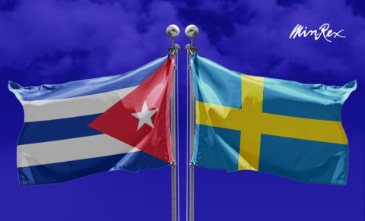
Стокгольм, 11 мая. Швеция и Куба подчеркнули свою заинтересованность в укреплении своих связей, во время виртуальной встречи между министром иностранных дел Швеции Анн Линде и послом Гаваны в этой стране Альба Сото.
В ходе обмена мнениями Линде высоко оценил состояние двусторонних отношений и остановился на полезности Механизма политических консультаций, следующий раунд которого запланирован на осень этого года.
Он также особо остановился на политике сотрудничества европейской страны и ее развитии в отношении Кубы, сформулированной в Меморандуме о взаимопонимании, регулирующем вышеупомянутые консультации и действующем с 2015 года.
Тем временем Сото подтвердил заинтересованность в продолжении укрепления связей на основе их потенциала, в том числе достижения в области биотехнологии, такие как вакцины-кандидаты против Covid-19.
Он также воспользовался возможностью, чтобы осудить все более жесткую блокаду Соединенных Штатов против карибской нации и бесчеловечные условия ее применения во время пандемии.
Ссылаясь на предстоящее представление на Генеральной Ассамблее Организации Объединенных Наций проекта резолюции об отмене этой политики, которая длится более 60 лет, дипломат приветствовал традиционную позицию ШвециивотношениивраждебностиСевернойАмерики. (Пренса Латина)

Словакия и Куба договорились о расширении парламентского обмена
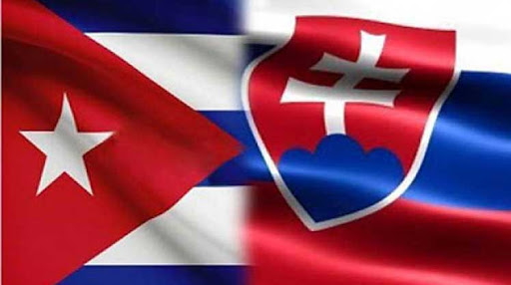
Братислава, 11 мая. Президент Национального совета Словацкой Республики (парламента) Борис Коллар договорились с кубинским послом в Словакии Ямилой Соней Пита о заинтересованности в укреплении связей между соответствующими законодательными органами.
В ходе встречи стороны подтвердили позитивное состояние двусторонних отношений и необходимость дальнейшего содействия парламентскому обмену по ключевым вопросам, таким как окружающая среда, здоровье и культура.
Кроме того, они подтвердили, что, когда позволит ситуация, делегация словацкого парламента посетит Кубу с официальным визитом. (Пренса Латина)

Никарагуа пожертвовала шприцы Кубе
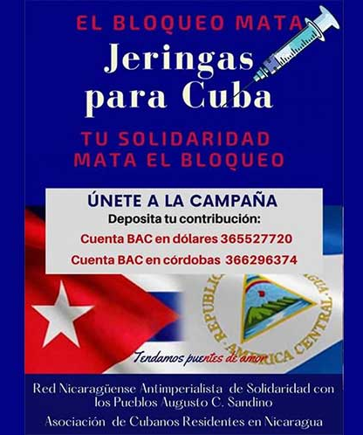
Манагуа, 12 мая. Кубинцы, проживающие в Никарагуа, и солидарные граждане Центральноамериканской страны собрали 130 000 шприцов в рамках кампании "Один миллион шприцев для острова", которая охватывает большую часть стран Латинской Америки.
Это подтвердил агентству "Пренса Латина" Рафаэль Руис, президент Ассоциации кубинских жителей Никарагуа, подчеркнувший совместные усилия с двадцатью организациями, входящими в Сеть антиимпериалистической солидарности имени Аугусто Сандино.
По словам Руиса, из Никарагуа они уже осуществили 2 банковских перевода на общую сумму 4 479 долларов организации кубинцев, проживающих в Панаме, которая осуществляет закупку и доставку санитарно-технических средств для острова.
Он подчеркнул силу, с которой инициатива направлена на поддержку процесса вакцинации против КОВИД-19 на Кубе, начатой в Никарагуа.
Среди выдающихся групп он назвал выпускников медицинских факультетов Латиноамериканского медицинского института и выпускников военных учебных центров, созданных в Фонде Лос-Карлитос, названном в честь Карлоса Фонсека Амадора, основателя Сандинистского фронта национального освобождения.
Кампания солидарности с островом была начата 25 апреля на церемонии, приуроченной к Всемирному дню солидарности с Кубой и осуждающему экономическую блокаду, введенную Соединенными Штатами с начала 1960-х годов.
Руис объявил, что закрытие компании запланировано на 29 мая в рамках акции солидарности, которая пройдет в столичном Пуэрто-Сальвадор-Альенде на берегу озера Ксолотлан. (Пренса Латина)

Куба поздравляет нового генерального секретаря КАРИКОМ
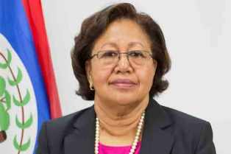
Гавана, 12 мая. Министр иностранных дел Кубы Бруно Родригес поздравил сегодня новоизбранного генерального секретаря Карибского сообщества (КАРИКОМ), гражданку Белиза, Карлу Барнетт.
В Твиттере министр передал поздравления "Сообществу, с которым Куба поддерживает узы братства и солидарности".
Барнетт с 1997 по 2002 год занимала должность заместителя генерального секретаря КАРИКОМ и теперь вступит в должность ее лидера 15 августа, чтобы стать первой женщиной, избранной на этот пост.
КАРИКОМ - международная организация, основанная в 1973 году с целью содействия экономической интеграции и сотрудничеству между ее членами, а также координации внешней политики.
Базируется в Гайане, а в состав входят 15 карибских стран и пять британских зависимых территорий. (Пренса Латина)

Куба и Египет за укрепление экономических связей
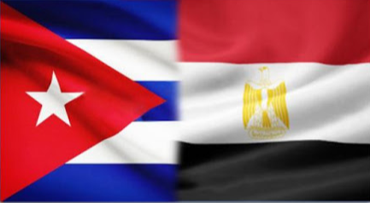
Гавана, 14 мая. Куба и Египет подтвердили позитивное состояние отношений и желание укреплять экономические и торговые связи, сообщил министр иностранных дел Бруно Родригес.
Через свой аккаунт в Twitter, он сообщает, что принял посла Египта Мохамеда Хишама Гамаля Элдиена Шуаира, который завершает свою миссию на острове. Обе страны установили дипломатические отношения 5 сентября 1949 года, но различные источники указывают, что связи укрепились после визита Эрнесто Че Гевары в Каир в 1959 году.
Ранее заместитель министра иностранных дел Анаянси Родригес сказала, что за десятилетия двусторонних связей были достигнуты важные достижения в плане политического согласия и обменов в таких областях, представляющих взаимный интерес, как торгово-экономическая, образовательная и культурная.
Недавно торговые палаты Кубы и Египта подписали соглашение о сотрудничестве для продвижения новых деловых возможностей в таких областях, как горнодобывающая промышленность, транспорт, возобновляемые источники энергии, внутренняя торговля, здравоохранение, образование и другие.
Кроме того, Египет ежегодно поддерживает резолюцию, которую остров представляет Генеральной Ассамблее Организации Объединенных Наций, требуя снятия экономической, торговой и финансовой блокады, введенной Соединенными Штатами.
Обе страны совпадают в многосторонних форумах, таких как Группа 77 плюс Китай и Движение неприсоединения. (Пренса Латина)

Экономическая и торговая блокада США против Кубы

Куба осуждает влияние американской блокады на продовольственную безопасность
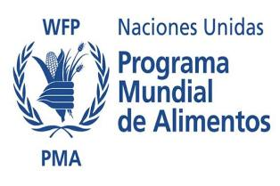
Гавана, 10 мая. Министр иностранных дел Кубы Бруно Родригес подчеркнул, что североамериканская блокада несет ответственность за последствия для продовольственной безопасности на Карибском острове.
В социальных сетях министр напомнил, что в отчёте Всемирной продовольственной программы (ВПП) ООН под названием "Мировая продовольственная программа ВПП ООН" также обвиняют северную осаду по этому вопросу.
"Эта политика геноцида, направленная на ослабление нашей суверенной воли из-за голода и необходимости, должна быть прекращена", написал Бруно Родригес.
Недавно Министерство иностранных дел сообщило, что экономическая война США против агропродовольственного сектора на Кубе нанесла ущерб на сумму более 428 млн. долларов в период с апреля 2019 года по март 2020 года.
Фактически, во время встречи международной солидарности Маури Эчаваррия, заместитель министра сельского хозяйства, заверил, что "блокада, усиленная администрацией Трампа, реальна, что представляет собой главное препятствие развитию сельского хозяйства, затрудняя достижение целей устойчивого развития".
Несмотря на неприятие международного сообщества, эта экономическая, торговая и финансовая блокада продолжается более шести десятилетий.
Согласно отчёту, подготовленному Кубинским государством, убытки в период с апреля 2019 года по март 2020 года впервые превысили 5 млрд. долларов (5 млрд. 570,3 млн. долларов), даже без учёта ущерба, нанесенного во время пандемии КОВИД-19. (Пренса Латина)

Растет поддержка движения против американской блокады Кубы
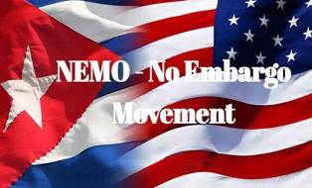
Вашингтон, 12 мая. Движение США по борьбе с блокадой Кубы, известное под аббревиатурой NEMO, побило рекорд в Фейсбуке, насчитав 100 000 членов, почти 37 000 публикаций и 700 000 комментариев, сообщили сегодня организаторы.
Кроме того, на странице этой социальной сети было зарегистрировано более пяти миллионов отзывов, которые, по мнению экспертов, позволяют выделить их как очень динамичную и активную группу, цель которой состоит в том, чтобы правительство Соединенных Штатов сняло односторонние санкции, введенные против Карибского острова. "Почти шесть десятилетий", - напомнил во вторник д-р Мануэль Техеда, исполнительный директор этого проекта.
NEMO находится в процессе регистрации в качестве юридического лица, чтобы подать заявку на получение некоммерческого статуса, что позволит ему открыть офис в Вашингтоне, округ Колумбия, и собрать средства для реализации своей деятельности, добавил активист.
Несмотря на неприятие международного сообщества, эта экономическая, торговая и финансовая осада продолжается почти шесть десятилетий, и, по мнению кубинских властей, представляет собой главное препятствие на пути развития страны.
Официальные источники на острове указывают, что с апреля 2019 года по март 2020 года блокада нанесла ущерб порядка 5 570 миллиона долларов, а накопленный ущерб составляет 144 миллиарда 413 миллионов долларов.
МИД острова представит 23 июня перед Генеральной Ассамблеей Организации Объединенных Наций (ГА ООН) ежегодную резолюцию с призывом к прекращению блокады, голосование, которое в 2020 году пришлось отложить из-за пандемии КОВИД-19.
С 24 ноября 1992 года ГА ООН ежегодно выступает против принудительной меры, что выражается в почти единогласном голосовании за снятие блокады.
В ходе последнего голосования в ООН против этой односторонней осады в ноябре 2019 года это предложение получило поддержку 187 из 193 стран-членов. (Пренса Латина)

Транспорт на Кубе и ущерб, нанесенный американской блокадой

Гавана, 13 мая. Сегодняшняя блокада, введённая правительством США на Кубе, затрагивает транспортный сектор, поскольку не позволяет ему получить доступ к некоторым поставщикам топлива и приводит к убыткам в размере более 312 млн. долларов в год.
Об этом говорится в отчёте, который 23 июня Куба представит в ООН, чтобы вновь потребовать прекращения осады.
В период с апреля 2019 года по март 2020 года принудительные меры, одобренные предыдущей администрацией Дональда Трампа, вызвали прерывание контрактов, повлияв на кубинскую транспортную систему.
Согласно отчету, компания морских консультантов сообщила об обесценении на 160 000 долларов из-за того, что компании круизных судов не получили разрешения на работу в кубинских портах.
"Эта ситуация привела к тому, что большинство компаний сделали выбор в пользу полного прекращения связей с кубинскими компаниями и закрытия установленных контрактов", говорится в тексте.
В связи с ужесточением североамериканской блокады, продолжает документ, не удалось получить авиатопливо B-100, запланированное на август, сентябрь и октябрь 2019 года.
Столкнувшись с таким сценарием, 2 500 летных часов не были выполнены, что составило около 855 229 долларов.
"Компания национальных автобусов зафиксировала ущерб, нанесенный производству и услугам, что превышает 51 млн. долларов в результате запрета на прибытие запасов топлива", подчёркивается в сообщении.
По этой же причине в период с сентября по декабрь 2019 года Куба уведомила о повреждении городского общественного транспорта автобусами.
Кубинское государство подсчитало, что "75,8 млн. пассажиров перестали перевозиться в 2019 году по сравнению с 2018 годом, в результате чего они перестали получать доход в размере 21 млн. долларов".
Несмотря на эти цифры и использование более 240 принудительных мер со стороны США, правительство Карибского острова призвало модернизировать транспортный сектор с применением междисциплинарного подхода с использованием науки, технологий и инноваций.
Президент Кубы Мигель Диас-Канель призвал к более эффективному использованию технических консультативных советов, обучению квалифицированной рабочей силы, компьютеризации и железнодорожной системе. (Пренса Латина)

Новые связи между США и подрывной деятельностью против Кубы
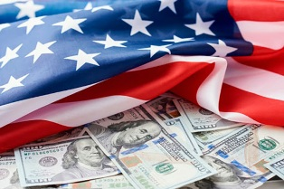
Гавана, 13 мая. Правительство Соединенных Штатов наняло неправительственную организацию Creative Associates за 15,5 млн. долларов для управления программой подрывной деятельностью против Кубы через цифровые платформы, сообщили местные СМИ.
Газета "Гранма" процитировала статью американского журналиста Трейси Итон, который подробно рассказал о 22 отчётах вышеупомянутой организации за период с 2008 по 2012 год, что отражает намерение подорвать конституционный порядок на острове.
Согласно тексту, Агентство США по международному развитию (АМР США) отправило материалы для проекта, в котором участвовали путешественники и консультанты как минимум из 10 стран.
Программа НПО, созданная в Коста-Рике, "направила её усилия на вербовку молодых людей и членов так называемой кубинской контркультуры", говорится в сообщении газеты "Гранма".
Согласно статье, первоначально опубликованной на сайте Cuba Money Project, с 2008 года Creative Associates проводила тренинги по защите от слежки, открывая корпоративные банковские счета в Коста-Рике.
В 2009 году она организовал брифинги в Венесуэле и Панаме по подготовке к первому раунду поездок на Кубу.
Согласно статье, персонал организации поехал на остров и встретился с группой SJO011, чтобы выполнить мероприятия по разработке программы, начиная работу с разработки модуля лидерства, который будет внедряться с молодежью.
Исследование показывает, что в июле 2009 года Creative Associates предоставила материальную помощь и провела обучение использованию технологий в общей сложности 12 бенефициарам.
Сессия была проведена в Испании, результатом которой стал окончательный план разработки материалов для модуля лидерства и тренинга по картированию сетей.
В тот же период был завершен дизайн веб-сайта и подготовлен первый текст сообщения.
К концу того года 77 путешественников находились на Кубе в течение 320 дней, доставили материальные товары на сумму более 200 тысяч долларов и разработали инициативу по установлению узы сотрудничества и самобытности между культурными и общественными лидерами.
В докладе продолжается деятельность, проведенная в 2011 году, когда президент Северного региона Барак Обама ослабил экономические санкции, включая ограничения на поездки на Карибский остров.
До 2012 года НПО консолидировала её программу на Кубе и вне неё, создав сеть из более 30 независимых лидеров общин во всех кубинских провинциях и семь коммуникационных платформ.
Офис генерального инспектора АМР США заверил, что организация Creative Associates получила более 11 млн. долларов по первоначальному контракту, подтвердив, что в рамках проекта было выделено 103 стипендии, 12 из которых были связаны с ZunZuneo, сетью для обмена сообщениями (похожей на кубинский Твиттер).
Куба неоднократно осуждала кибервойну, которую США разворачивают против острова.
Различные специалисты и бывшие агенты кубинской государственной безопасности продемонстрировали, что Вашингтон использует технологии и вербовку молодых людей для достижения социальной дестабилизации, что, в конечном итоге, приводит к изменению политической системы на Карибском острове. (Пренса Латина)

Куба осуждает воздействие американской блокады на семи

Гавана, 13 мая. Министр иностранных дел Кубы Бруно Родригес подчеркнул, что блокада, введённая правительством США, затрагивает семьи Карибского острова в их повседневной жизни.
Министр написал в социальных сетях, что осада Вашингтона усилилась во время пандемии КОВИД-19 предыдущей администрацией Дональда Трампа.
По данным Министерства иностранных дел Кубы, блокада - величайшее препятствие пути национального развития и нарушение прав человека.
"Накопленный ущерб за шесть десятилетий составляет 144 млрд. 413 млн. долларов, а с апреля 2019 года по март 2020 года эта политика вызвала убытки в размере более 5 млрд. долларов, что является рекордным показателем за один год", пояснил глава МИДа Кубы.
Северная администрация настаивает на том, что блокада затрагивает только кубинское правительство, однако каждый год экономическая блокада приносит миллионы убытков в секторах с высоким социальным воздействием, таких как образование, здравоохранение, транспорт и технологическое развитие, среди других.
23 июня Куба вновь представит в ООН резолюцию о необходимости прекращения американской блокады Кубы, в которой упоминается ущерб, нанесенный населению.
В течение 28 лет международное сообщество голосовало за снятие этой осады, но Вашингтон игнорирует эту просьбу и в соответствии с мандатом Трампа применил более 240 новых принудительных мер, чтобы усилить враждебность по отношению к Карибскому острову. (Пренса Латина)

Двусторонние отношения

На Кубе отметили День Победы против фашизма
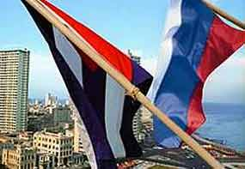
Гавана, 11 мая. В воскресенье 9 мая в столице Кубы местные власти и дипломатические представители из России, Беларуси, Казахстана и Азербайджана почтили память погибших в Великой Отечественной войне против фашизма.
В Мавзолее советского солдата-интернационалиста в Гаване прошло возложение цветов по случаю Дня Победы с участием представителей Кубинского института дружбы с народами и Революционных вооруженных сил.
По сообщению национального телевидения, во время церемонии посол России в странах Карибского бассейна Андрей Гуськов назвал эту дату «священной для народов Российской Федерации и для всех народов, которые боролись с нацистской чумой, чтобы положить конец страданиям миллионов людей».
В честь даты были посажены семь деревьев, составляющих сад памяти, в память о погибших во время Великой Отечественной войны. (Пренса Латина)

Состоялся визит Посла Кубы в российский Объединенный институт ядерных исследований
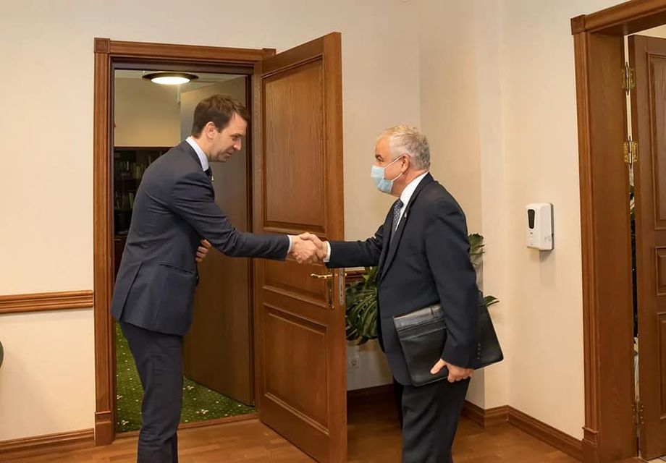
Дубна, 13 мая. Посол Кубы в Российской Федерации Хулио Гармендия Пенья посетил Объединенный институт ядерных исследований (ОИЯИ), находящийся в российском городе Дубна.
В ходе масштабной экскурсии по лабораториям, крупным экспериментальным объектам и научно-образовательным центрам, пользующимся большим международным авторитетом, кубинский дипломат получил подробную информацию о проведении в стенах института важной исследовательской работы, открывающей горизонты для новых инвестиций.
"В 2021 году исполняется 45 лет как Куба является государством- полноправным членом ОИЯИ", - отметил директор института, Григорий Трубников, приветствуя Хулио Гармендия Пенья.
В ходе встречи обе стороны выразили готовность укреплять сотрудничество, особенно в области стажировок кубинского персонала.
Кубинский Посол выразил благодарность коллективу института за поддержку кубинцев, участвовавших в научном партнерстве, а затем встретился со специалистами, которые в настоящее время принимают участие в различных проектах, в частности с представителями Кубы.
На встрече г-на Посла сопровождал советник Посольства по вопросам образования и науки д-р Густаво Кобрейро. (Сайт Посольства Кубы в России)

